**INFORME N° 009 -2024/ GOB.REG.HVCA/GRDS-DRSH- CFCVG.R**

A : **MC. OSCAR ALBERTO ZUÑIGA VARGAS**

Director Regional de Salud Huancavelica

DE : **Q.F. ZULLY CONTRERAS OSORIO**

PRESIDENTE DEL COMITÉ DE FARMACOVIGILANCIA REGIONAL

RESPONSABLE DEL CENTRO DE REFERENCIA REGIONAL DE FARMACOVIGILANCIA Y TECNOVIGILANCIA

ASUNTO : **DIFUSIÓN DE LAS ALERTAS DE SEGURIDAD DE LOS PRODUCTOS**

**SANITARIOS CORRESPONDIENTE AL**  **II** **SEMESTRE- 2024**

FECHA : Huancavelica, 09 de Agosto del 2024

____________________________________________________________________________________

Reciba Usted el saludo cordial de la Presidencia del Comité de Farmacovigilancia Regional; siendo propicia la oportunidad para poner en conocimiento que la difusión y socializacion de las Alertas de seguridad sobre los medicamentos, dispositivos medicos y productos sanitarios en los Establecimientos de Salud, Establecimientos Farmacéuticos Publicos, Privados y Personal de Salud, es un indicador de Evaluación Nacional que permite informar al personal de salud y Población en general sobre la seguridad de los medicamentos, dispositivos médicos y productos sanitarios que frecuentemente son causa de morbilidad y mortalidad.

Se remite las Alertas de Seguridades (Notiseguridad) de los productos sanitarios correspondiente al II Semestre- 2024, a fin de que las Redes de Salud, Establecimientos de Salud de Primer Nivel de Atencion, Establecimientos Hospitalarios, Establecimientos Farmaceuticos Privados (Boticas y Farmacias) y Establecimientos de Salud Semiprivados (ESSALUD); realicen la difusión y socialización.

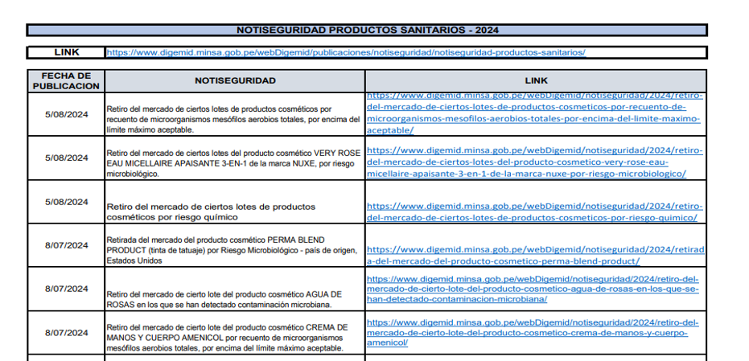

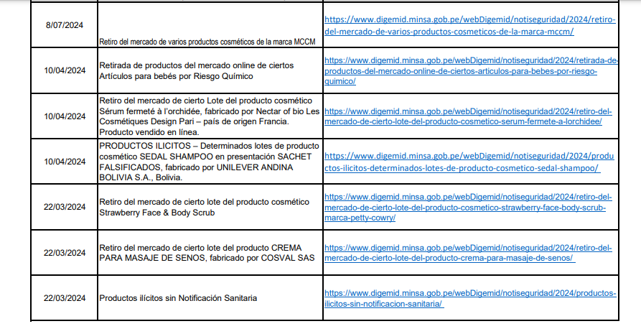

Es cuanto informo para su conocmiento y demas fines

Atentamente,

**GOBIERNO REGIONAL DE HUANCAVELICA**

**DIRECCION REGIONAL DE SALUD HUANCAVELICA**

**COMITE DE FARMACOVIGILANCIA REGIONAL**

**________________________________________________**

**Q.F. ZULLY CONTRERAS OSORIO**

**PRESIDENTA**

**C.Q.F.P. 04957**

C.c.

- CFCVGR

-ZCO.

|  |  |
| --- | --- |
| **REG. DOC** |  |
| **REG. EXP.** |  |